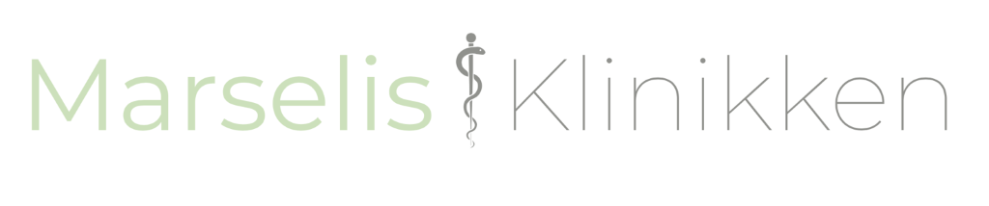

Atopisk eksem

Dette er et informationsskriv til dig der har atopisk dermatit

Hvad er atopisk eksem.

Atopisk eksem er en meget almindelig kendt hudsygdom, selvom den også går under navnet børne eksem, kan den opstå i flere stadier af livet og ikke nødvendigvis opstå i de tidlige børneår.
Men oftest får du eksem for første gang som spædbarn og har større eller mindre problemer med eksem gennem barndommen. De fleste vokser fra eksemet som børn, men nogle fortsætter med at have eksem og andre atopiske sygdomme gennem livet.

Ordet ”atopi” beskriver en arvelig tilbøjelighed til at udvikle antistoffer mod eks. Astma, eksem eller høfeber. Disse tilbøjeligheder er alle koblet til en øget aktivitet i kroppens allergi reaktioner i vores immunsystem.
Ordet ”eczema” er et begreb der stammer fra det græske ord ”at koge” og bruges til at beskrive rødme, tørhed og kløende hud, som kan være præget af blistere, fortykkelse og skællende hud.

Er atopisk eksem arveligt.?

Ja - Hvis en eller begge forældre har eksem, er det meget sandsynligt at deres børn også vil udvikle det. Det er anslået at ca. Hver 3. Barn med atopisk eksem også vil udvikle en form for atsma eller høfeber.

Hvad er symptomerne på atopisk eksem.

Det mest kendetegnende ved atopisk eksem er kløende hud. Kløende kan ved nogen være så intermitterende at det påvirker søvnen, så man bliver træt og irritabel. Typisk går eksemet i faser med svær udtalt kløe, til mere rolige faser hvor eksemet er meget acceptabelt og tåleligt, for så at blusse op igen.
Hudmæssigt vil man kunne se rød forkradset hud, forsaget af den intermitterende kløe atopiker oplever i huden samt blister, fortykkelse af huden og sår.

Kan atopisk eksem kurreres?

Nej- det kan ikke kurres, men derimod er der mange måder man kan kontrolleres hudsygdommen på. De fleste børn med atopisk eksem vil se og opleve forbedringer i huden i forbindelse med at de bliver ældre. Men mange vil fortsat være plaget af meget tør hud og vil kunne drage fordel ved at undgå elementer der forværre dette, så som eks. sæbe og vaskmiddel med parfume.

Det kan være udfordrende for atopikere at arbejde i erhverv der belaster deres hudsygdom, hvor de gennem deres erhverv har kontakt med irritativt materiale, særligt udsatte erhverv er eks. frisører, kokke, rengøringsarbejde eller inden for sundhedssektoren, eks. social- og sundhedshjælpere.

Behandling af atopisk eksem.

Den vigtigste behandling af atopisk eksem er daglig hudpleje med fugtighedscreme. Kommer der perioder med svær opblussen af eksemet kan man i perioder vælge at behandle med steroidcremer der indeholder binyrebarkhormon.
Ved svær kontrollerbar eksem kan der anvendes tablet behandling med immundæmpende medicin.

